PCB设计流程

——以Altium Designer 18为例

目录

一、 建立工程 1

二、 导入原理图、封装及器件库 1

三、 原理图设计 2

1、 PCB_AD_Top.SchDoc设计 2

2、 LCD.SchDoc如下图： 3

3、 MCU.SchDoc如下图： 3

4、 Power.SchDoc如下图： 4

5、 Senor.SchDoc如下图： 4

6、 器件自动标注 4

7、 编译查错 4

8、 查看封装是否完整 4

四、 PCB设计 5

1、 设置参考点(坐标原点) 5

2、 改变单位 mm和mil互换 5

3、 设置网格大小 5

4、 从原理图导到PCB 5

5、 设置板大小 5

6、 设置禁止布线区域 6

7、 放置安装孔 6

8、 放置标记点 6

9、 调整元件布局及层 8

10、 PCB中重新设置元器件标识且同步到原理图中 9

11、 生成BOM 9

12、 更改规则 10

13、 多层 10

14、 走线 12

15、 添加加泪滴 14

16、 铺铜 14

17、 进行规则检测 14

18、 添加PCB版本信息及其它信息 15

19、 拼板 15

五、 生成Gerber加工文件 18

1、 添加Gerber生成说明 18

2、 设置零点 19

3、 生成Gerber文件 19

4、 生成数控钻孔文件 26

5、 生成ODB++文件 29

# 建立工程

* + 1. 建立PCB工程

File->New->Project->PCB Project

* + 1. 工程另存为 PCB_AD.PrjPCB

File->Save Project As…

* + 1. 新建原理图并另存为PCB_AD_Top.SchDoc

右键点击PCB_AD.PrjPCB选择Add New to Project->Schemitc建立原理图文件，并点击File->Save As…进行另存PCB_AD_Top.SchDoc

* + 1. 再新建4个原理图文件

Sensor.SchDoc

MCU.SchDoc

LCD.SchDoc

Power.SchDoc

* + 1. 新建PCB文件并另存为PCB_AD.PcbDoc

右键点击PCB_AD.PrjPCB选择Add New to Project->PCB建立PCB文件，并点击File->Save As…进行另存PCB_AD.PcbDoc

注意：在SCH、PCB等界面时，如果工具栏丢失或工具栏某项丢失可以在界面自定义窗口中设置；工具栏全部丢失 Alt+V->Toolbars->Customize…->Toolbars中设置；工具栏某项丢失 右击工具栏->Toolbars->Restore恢复

# 导入原理图、封装及器件库

点击Panels->Libraries->Libraries…->Installed->Installed…->Install form file… 选中待导入库，点击 打开(O)

注意：原理图、封装及器件库的建立待补充！

注意：元器件封装属性说明 Properties->Type->XXX

1. Standard：标准型，有电气属性，BOM有，例如电阻
2. Mechanical：机械型，无电气属性，BOM有，例如散热片、跳线帽等
3. Graphical：图形型，无电气属性，BOM无，例如公司LOGO
4. Standard(No BOM)：非BOM标准型，有电气属性，BOM无，例如测试点、基准点、安装孔等
5. Jumper：跳线型，与标准式的区别为无单独的网络编号

# 原理图设计

## PCB_AD_Top.SchDoc设计

1. 在PCB_AD_Top.SchDoc放置4个Sheet Symbol
2. 将4个Sheet Symbol属性Soure->Local->File Name中，分别关联Sensor.SchDoc, MCU.SchDoc, LCD.SchDoc, Power.SchDoc。并将Properties->Designator对应修改
3. 在Sheet Symbol中添加Sheet Entry
4. 画其它元器件及连线

注意：管脚连线需要使用Wire；总线连线需要使用Bus，总线命名格式为XXX[0..n],器件标注使用R?格式（即将器件Designator改为R?，后步骤使用自动标注）；低电平表示方法为在字母后加\(如‾E为E\)

如下图：

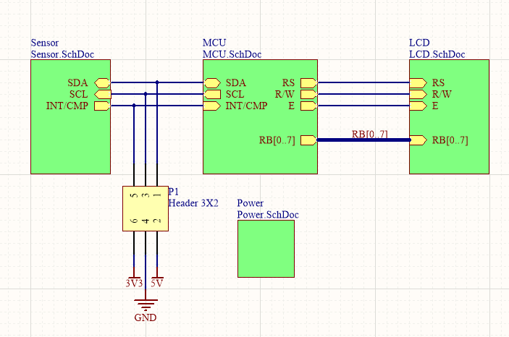

## LCD.SchDoc如下图：

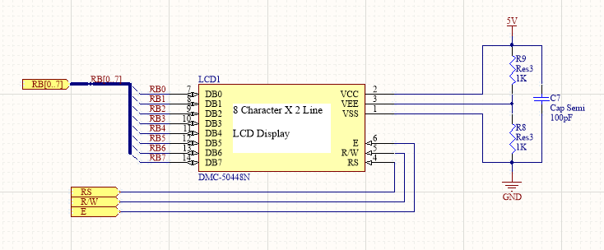

## MCU.SchDoc如下图：

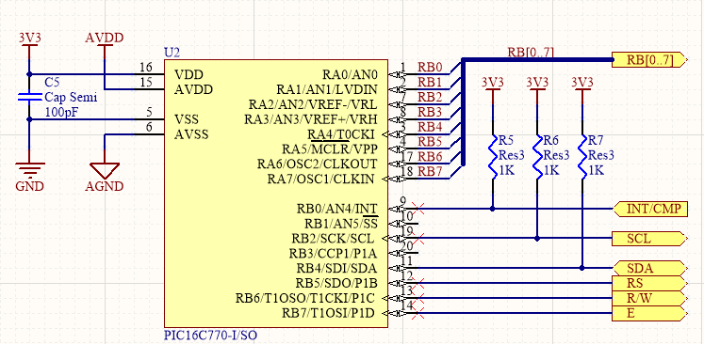

## Power.SchDoc如下图：

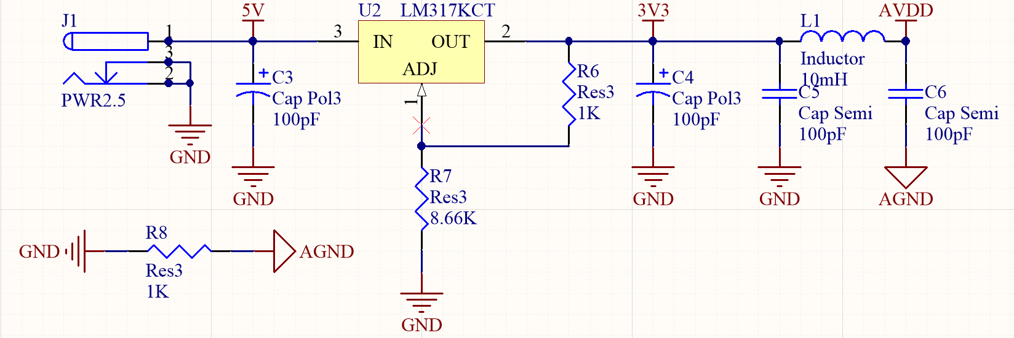

## Senor.SchDoc如下图：

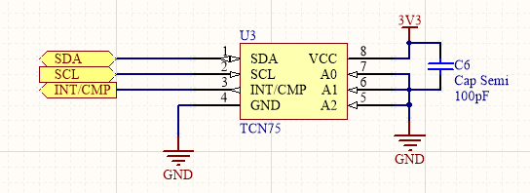

## 器件自动标注

点击 Tools->Annotation->Annotate Schematics…->Update Changes List及Accept Changes(Create ECO)->Execute Changes进行自动标注

## 编译查错

点击 Project->Compile PCB Project ***.PrjPCB 进行编译查错，如果有错误修改后继续查错，直到没有错误

注意：消除Net XXX has no driving source警告，在管脚处放置No ERC(即不进行电器检测)

## 查看封装是否完整

点击 Tools->Footprint Manager弹出封装管理窗口，点击各器件查看封装是否完整

# PCB设计

## 设置参考点(坐标原点)

Edit->Origin->Set

## 改变单位 mm和mil互换

View->Toggle Units 或者快捷键‘Q’

## 设置网格大小

View->Grids->Set Global Snap Grid… 或者快捷键‘Shift+Ctrl+G’

## 从原理图导到PCB

1. Design->Import Changes From XXX.PrjPCB->Execute Changes
2. 删除Rooms

## 设置板大小

1. 在Mechanical 1层画一个封闭的空间并全部选中

本例中 宽为48mm，高为22mm，四角为半径1mm

注意：直接改变线、圆或者其它形状属性中的参数值更准确

1. 点击 Design->Board Shape->Define from selected objects生成板边

注意：可以先选中板边中的一个现状后，点击Tab键全选板边

注意：各机械层常规用途：

Mechanical 1：机械一层多用来勾画线路板的边框，以及内部较大的镂空或者异型镗孔

Mechanical 2：机械二层多用来绘制V型槽

Mechanical 3：机械三、四层多用来放置辅助定义边界，以及特殊的分隔线

Mechanical 5：机械五、六层多用来放置线路板的尺寸标注

Mechanical 7：机械七、八层多用来放置各种描述文本，如板号名称、版本号、加工说明、设计者、设计日期等等

Mechanical 13：机械十三、十四层Altium Designer默认用于描述器件的物理外形，也用于绘制三维实体

Mechanical 15：机械十五、十六层Altium Designer默认用于勾绘器件的占位尺寸

注意：层管理的快捷键为L，可以在Layers & Colors中设置各层属性

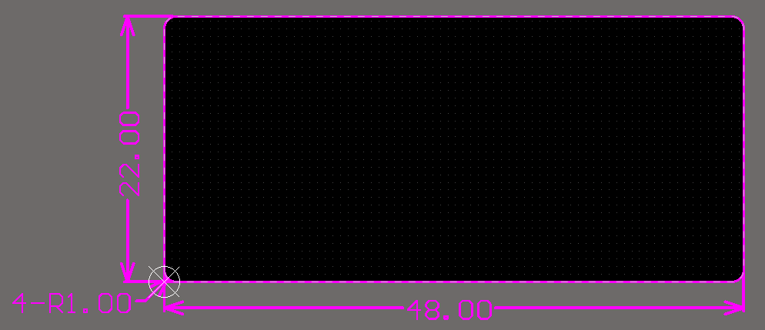

## 设置禁止布线区域

在Keep-Out Layer层画一个封闭空间，可以和和Mechanical 1层相同

注意：本层画形状需要在Place->Keepout->XXX中选取，在属性中设置参数值更准确

## 放置安装孔

根据需要放置安装孔，本例中在4角放置了安装孔，如下图

注意：安装孔为Pad，多层、内径3.2mm、外径5mm、非金属化、盖绿油。

## 放置标记点

根据需要放置标记点，本例中放置3个标记点

注意：标记点用于贴片时校准基点，贴片层最少为3个且L型放置，高密度封装（如FBGA）对角各一个

注意：标记点为Pad、当前贴片层、直径1mm、禁止直径3mm、不盖绿油直径3mm、不上锡

禁止直径3mm方法：第一步在标记点所在层画一个直径为3mm的和标记点同心的圆，第二步转换这个圆为Polygon Cutout，方法是1选中这个圆，2点击Tools->Convert->Create Cutout from Selected Primitives，3设置转换后的属性如下图（Layer与标记点在同一层），第三步删除这个圆

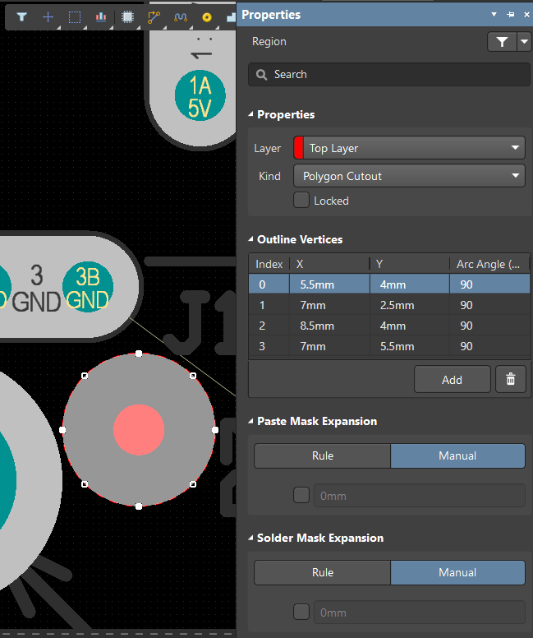

不盖绿油直径3mm方法：设置标记点属性中的Solder Mask Expansion为Manual，选中Top或Bottom且数值为1mm

不上锡方法：设置标记点属性中的Paste Expansion为Manual，值为-1mm

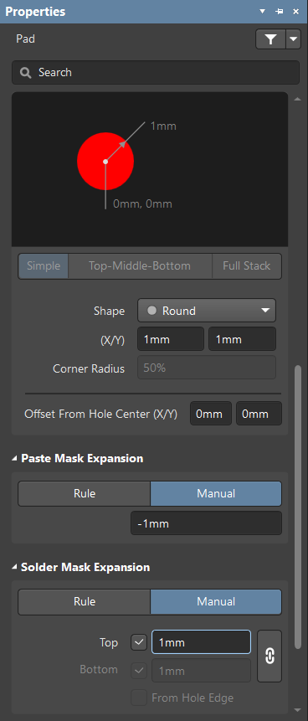

注意：标记点设置完后可以使用Shift+S转换显示模式，点击锡膏层（Top/Bottom Paste）及阻焊层（Top/Bottom Solder）查看是否成功

## 调整元件布局及层

调整元器件位置原则为有利于走向，对于位置要求准确的元器件可以在其属性中设置坐标值，并在机械层五进行标注

注意：对齐方式见Edit->Align->XXX，因封装基准点不统一，可以使用辅助线（如确定某个元件水平中心，可以在元件中间靠近边沿处分别放置两条辅助线，选中元件及左辅助线居左（Align Left），选中元件及右辅助线居右（Align Right），再在两线间放置一条辅助线，选中这3条辅助线居中（Distribute Horizontally），则第3条辅助线即为这个元件的水平中心）

注意：点击L打开层配置，右键->Add Mechanical Layer->Layer->M5->OK添加机械层五

注意：点击N，可以选择隐藏和显示连线

注意：元件重叠放置时，不显示错误提示方法，

1. 选中元件后点击Tool->Reset Error Markers去除错误提示
2. 打散较大的元件，选中元件后点击Tools->Convert->Explode Component to Free Primitives
3. 修改规则，点击Desige->Rules…->Placement->Component Clearance下不选中Enable

元件布局原则：

1. 分解原理图，模块化布局
2. 主控芯片放中心（散射型走线，好看好走）
3. 先接口后器件，接口靠近板子边缘放置（好插好看，支撑一般靠近边缘，接插减小基板受力）
4. 先大后小进行放置排布（别放完了小的 ，大的空间不够了）
5. 先核心后外围放置排布（每个模块，先放置核心器件，后放置外围器件）
6. 放置时进行旋转，观察飞线，多直少交为理念（少打孔，多一个孔就多一分钱）
7. 放置完毕，要对齐，重要的事情说三遍，要对齐啊要对齐（大多数人心目中的美）
8. 设备外接接口元件（如网口的RJ45、USB口、DB9等）中心最好毫米取整，结构有要求时严格按照结构要求放置，不然整机将难以组装

注意： a，开启交互式布局即在原理图或PCB中选中一个元件在另一个中也会同时选中，点击Tools-> Cross Select Mode打开交互式布局

b，左右分屏显示，右键点击打开的原理图或PCB标签->Split Vertical，上下分屏Split Horizontal，关闭分屏为Merge All

## PCB中重新设置元器件标识且同步到原理图中

PCB元器件重新标识：点击 Tools->Re-Annotate…，选中合适的 Annotate Direction（一般1），点击OK

同步到原理图：点击 Design->Update Schematics in XXX.PrjPCB

## 生成BOM

点击 Reports->Bill of Material 打开BOM生成界面，选择需要输出的项，点击 Export…选择输出格式并保存

注意：BOM生成后需要更改及确认，但是元件称号(Designator)不可以更改

## 更改规则

点击 Design->Rules…弹出规则设置界面

最大线宽改为40mil：设置Design Rules->Routing->Width->Width ->Constraints ->Max Width为40mil，点击OK

设置铺铜板边距离为10/20mil：点击Design Rules->Manufacturing->Board Outline Clearance->New Rule新建一个规则，设置新建规则中Constraints->Minimum Clearance为10/20mil，点击OK

注意：因为有些器件（如RJ45、电源座、USB接口等）非管脚部分需要伸出板边可以将板边规则中的Arc/Track下的Outline Edge设置为0

## 多层

PCB一般为1、2、4、6、8、10、12层，点击 Design->Layer Stack Manager… 弹出界面中进行设置，其中PWR及GND采用内电层（Internal Plane），内电层为负片即显示部分被挖去，见绿油层，如有必要PWR层可以分块如5V和3.3V部分

五五规则：印制板层数选择规则，即时钟频率到5MHz或脉冲上升时间小于5ns，则PCB板须采用多层板，这是一般的规则，有的时候出于成本等因素的考虑，采用双层板结构时，这种情况下，最好将印制板的一面做为一个完整的地平面层

多层板设计要求：

1. 元件面、焊接面为完整的地平面（屏蔽）
2. 无相邻平行布线层
3. 所有信号层尽可能与地平面相邻
4. 关键信号与地层相邻，不跨分割区

单层板：即只在一边走线，一般在Bottom Layer走线在Top Layer放置元件，且在PCB机械层七进行备注说明为单层板，在制版时也要特别说明为单板

双层板：Altium Designer默认为2层板，非必要两层都进行GND铺铜

注意：单双层控制EMI从布线和布局来考虑

1. 在同一层的电源走线以辐射状走线，并最小化线的长度总和
2. 走电源地线时，相互靠近，在关键信号边上布一条地线，这条地线尽量靠近信号线，
3. 双层线路板，可以在线路板的另一面，紧靠近信号线的下面，沿着信号线布一条地线，地线尽量宽些，这样形成的回路面积等于线路板的厚度乘以信号线的长度

4层板：

|  |  |  |  |  |  |  |  |
| --- | --- | --- | --- | --- | --- | --- | --- |
| 优选方案1，可用方案2 | | | | | | | |
| 方案 | 电源层数 | 地层数 | 信号层数 | 1 | 2 | 3 | 4 |
| 1 | 1 | 1 | 2 | S | G | P | S |
| 2 | 1 | 1 | 2 | S | P | G | S |
| 3 | 0 | 2 | 2 | G | S | S | G |
| S：信号层，P：电源层，G：地层 | | | | | | | |

方案1和2的区别，1的元件面位于Top层，2的位于Bottom层

方案3，有较好的EMI，电源使用宽线在信号层走线，且要求元件密度较小，信号线出管脚后，最近过孔到信号层走线，必须需要表层走线时，线长不能大于信号波长的1/20

6层板：

|  |  |  |  |  |  |  |  |  |  |
| --- | --- | --- | --- | --- | --- | --- | --- | --- | --- |
| 优选方案3，可用方案1，备用方案2、4 | | | | | | | | | |
| 方案 | 电源层数 | 地层数 | 信号层数 | 1 | 2 | 3 | 4 | 5 | 6 |
| 1 | 1 | 1 | 4 | S1 | G | S2 | S3 | P | S4 |
| 2 | 1 | 1 | 4 | S1 | S2 | G | P | S3 | S4 |
| 3 | 1 | 2 | 3 | S1 | G1 | S2 | P | G2 | S3 |
| 4 | 1 | 2 | 3 | S1 | G1 | S2 | G2 | P | S3 |
| 5 | 1 | 3 | 2 | G1 | S1 | G2 | P | S2 | G3 |
| Sn：信号层，P：电源层，G/Gn：地层 | | | | | | | | | |

方案1，采用4信号层和2内电层，具有较多的信号层，缺点电源层和地层分割较远没有充分耦合，且S2和S3直接相邻，信号隔离性不好，容易发生串扰

方案2，电源和地相邻，如果将S1和S4的线长控制在信号波长的1/20，且无线区域铺铜填充并将覆铜区接地 (每1/20波长为间隔)，则可以达到方案5的效果

方案3，减少了一个信号层，解决了方案1的两个缺点，且S2位于地层和电源层之间，可用来传导高速信号，而且S2 EMC性能较好，缺点层的堆叠不平衡，解决方法是将S2无线区域铺铜填充并将覆铜区接地 (每1/20波长为间隔)，因这层在内部不一定处处连接，理想情况下应该连接

方案5，纯粹为了EMC考虑，牺牲2个信号层，表层不推荐走线，信号线从管脚出来后，最近过孔到信号层。必须需要表层走线时，线长不能大于信号波长的1/20

8层板：

|  |  |  |  |  |  |  |  |  |  |  |  |
| --- | --- | --- | --- | --- | --- | --- | --- | --- | --- | --- | --- |
| 优选方案2、3，可用方案1 | | | | | | | | | | | |
| 方案 | 电源 | 地 | 信号 | 1 | 2 | 3 | 4 | 5 | 6 | 7 | 8 |
| 1 | 1 | 2 | 5 | S1 | G1 | S2 | S3 | P | S4 | G2 | S5 |
| 2 | 1 | 3 | 4 | S1 | G1 | S2 | G2 | P | S4 | G3 | S4 |
| 3 | 2 | 2 | 5 | S1 | G1 | S2 | P1 | G2 | S3 | P2 | S4 |
| 4 | 2 | 2 | 5 | S1 | G1 | S2 | P1 | P2 | S3 | G3 | S4 |
| 5 | 2 | 2 | 5 | S1 | G1 | P1 | S2 | S3 | P2 | G2 | S4 |
| Sn：信号层，P/Pn：电源层，G/Gn：地层 | | | | | | | | | | | |

10层板：

|  |  |  |  |  |  |  |  |  |  |  |  |  |  |
| --- | --- | --- | --- | --- | --- | --- | --- | --- | --- | --- | --- | --- | --- |
| 优选方案2、3，可用方案1 | | | | | | | | | | | | | |
| 方案 | 电源 | 地 | 信号 | 1 | 2 | 3 | 4 | 5 | 6 | 7 | 8 | 9 | 10 |
| 1 | 1 | 3 | 6 | S1 | G1 | S2 | S3 | G2 | P | S4 | S5 | G3 | S6 |
| 2 | 1 | 4 | 5 | S1 | G1 | S2 | G2 | S3 | G3 | P | S4 | G4 | S5 |
| 3 | 2 | 3 | 5 | S1 | G1 | S2 | P1 | S3 | G2 | P2 | S4 | G3 | S5 |
| 4 | 2 | 4 | 4 | S1 | G1 | S2 | G2 | P1 | P2 | G3 | S3 | G4 | S4 |
| Sn：信号层，P/Pn：电源层，G/Gn：地层 | | | | | | | | | | | | | |

12层板

|  |  |  |  |  |  |  |  |  |  |  |  |  |  |  |  |
| --- | --- | --- | --- | --- | --- | --- | --- | --- | --- | --- | --- | --- | --- | --- | --- |
| 优选方案2、3，可用方案1、4，备用方案5 | | | | | | | | | | | | | | | |
| 方案 | P | G | S | 1 | 2 | 3 | 4 | 5 | 6 | 7 | 8 | 9 | 10 | 11 | 12 |
| 1 | 1 | 4 | 7 | S1 | G1 | S2 | G2 | S3 | P | S4 | G3 | S5 | S6 | G4 | S7 |
| 2 | 1 | 5 | 6 | S1 | G1 | S2 | G2 | S3 | G3 | P | S4 | G4 | S5 | G5 | S6 |
| 3 | 2 | 4 | 6 | S1 | G1 | S2 | G2 | S3 | P1 | G3 | S4 | P2 | S5 | G4 | S6 |
| 4 | 2 | 5 | 5 | S1 | G1 | S2 | G2 | S3 | G3 | P1 | P2 | G4 | S4 | G5 | S5 |
| 5 | 2 | 3 | 7 | S1 | G1 | S2 | S3 | P1 | G2 | S4 | S5 | P2 | S6 | G3 | S7 |
| Sn：信号层，P/Pn：电源层，G/Gn：地层 | | | | | | | | | | | | | | | |

总结：

1. 关键信号层要和地相邻，电源层要和地层相邻以减少电源面阻抗
2. 信号层之间最好不要相邻，增加信号之间的隔离，避免发生串扰
3. 信号层尽可能与地平面相邻，相邻信号层之间不要平行布线，阁地层或电源层的两信号层为一对，同一信号线只在这对层中走线，且一层只走平行线另一层只有垂直线，使用过孔相连
4. 对于传输线，表层采用微带线模型，内部采用带状线模型，大于6层时，基板两侧的信号层最好用软件仿真
5. 如果还有其他电源，优先在信号层走粗线，尽量不要分割电地层，高速线最好走内层，表层容易受外界温湿度、空气等的影响，不易稳定

## 走线

走线快捷键为Ctrl+W，属性设置快捷键为Tab

注意：高频线或者对EMI要求较高时，推荐遵循3W和20H规则

3W规则：即线距（线中心到线中心的距离）为线宽的3倍，如线宽5mil/线距10mil，3W可以消减70%的线间干扰，要达到98%则需要10W

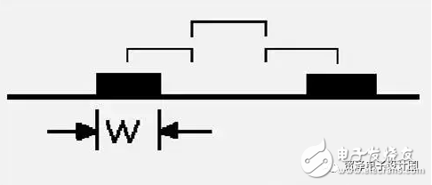

20H规则：电源层的边距离GND层的边的距离大于电源层离GND层的厚度的20倍，20H可以将70%的电场限制在GND层边沿，若要达到98%，则需要100H

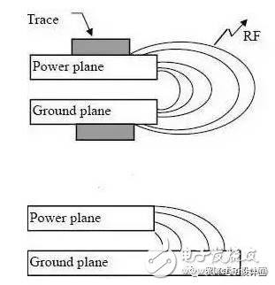

走排线:

按住Shift键选中待走排线的管脚 点击Interactive Multi-Routing进行走线

走蛇形线：

1. 在原理图中需要等长的线上Place-> Directives->Parameter Set并设置Properties->Label相同,本例为XX
2. 重新从原理图导入PCB,方法见4
3. 在PCB文件下,点击Panels->PCB->Nets->XX选中这组线
4. 点击Interactive Length Tuning选中XX组中待走蛇形线的线，点击Tab键打开属性设置
5. 在Target Length->Source->From Net选择XX组中最长的线,设置Pattern->Style->Mitered Arcs下的参数,Miter最大为50%
6. 拖拉蛇形线框使其长度与目标线一致
7. 点击 Reports->Netlist Status打开线状态报告,查看两线长度是否一致

注意:蛇形线最好选择一段直线放置,蛇形线弯曲部分尽量短,这样可以减少蛇形线自身的干扰,在高频时尤为重要

走差分线：

1. 在原理图中需要走差分线上放置 Place->Directives->Differential Pair,并将线Net Label命名为XX_P(差分信号正)和XX_N(差分信号负)
2. 导入PCB
3. 在PCB文件下,点击Panels->PCB->Differential Pairs Editor-><All Differential Pairs>->XX选中这组线
4. 点击Interactive Differential Pairs Routing选中管脚开始走线,在走线时可以按Tab键进行属性设置

注意:差分线正负之间尽量近,差分线对与线对之间尽量远,若需要可使用屏蔽层隔开

线宽：信号线10-15mil，电源线40-100mil

过孔大小：电源最小16/24mil，信号最小8mil，推荐10/18mil、12/20mil，AD默认28/50mil，过孔需要盖绿油（不强制）

模拟电源/地和数字电源/地：

模拟电源和数字电源使用电感单点相连，选择感值（参考数字部分主要频率）及功率合适的电感

模拟地和数字地单点相连，推荐模拟地和数字地统一，有利与EMC；当数字部分和模拟部分不好分区或者必须交叉布线时，采用单点相连；单点相连有3种选择：0殴电阻、电感和磁珠；电感用于功率比较大的场合，如电源部分地的单点相连；磁珠用于数字信号为高频且频率比较集中的场合，因为磁珠频率范围较窄且功率较低；0殴电阻可用于任何单点接地的场合

模拟地和数字地统一时需要注意：

1. PCB分区为独立的模拟部分和数字部分
2. A/D转换器跨分区放置
3. 不要对地进行分割，在模拟部分和数字部分下层铺设统一的地
4. 模拟信号只能在模拟部分走线，数字信号只能在数字部分走线，不可交叉走线
5. 实现模拟和数字电源分割，以电感单点相连
6. 布信号线不推荐跨越分割电源面之间的间隙，必须跨越分割电源之间间隙的信号线要位于紧邻大面积地的布线层上
7. 分析返回地电流实际流过的路径和方式，不能出现模式和数字混流的情况

## 添加加泪滴

点击 Tools->Teardrops…，设置参数（一般采用默认设置）后，点击OK

## 铺铜

点击 Tools->Polygon Pours->Polygon Manager 打开铺铜管理界面，点击 Create New Polygon from…->Board Outline 打开铺铜配置，Name设置为Top Layer-GND，Connect to Net选择GND，选中Remove Dead Copper，点击OK，继续设置Bottom层铺铜，点击Apply及OK进行铺铜

注意：铺铜隐藏 点击Tools->Polygon Pours->Shelve X Polygon(s)

铺铜显示 点击Tools->Polygon Pours->Restore Shelve X Polygon(s)

重新铺铜 点击Tools->Polygon Pours->Repour All/Selected

筛网和全铜的选择：需要屏蔽及高频时，选择全铜，考虑板子受热弯曲时，选择筛网

## 进行规则检测

点击 Tools>Design Rule Check… ->Run Design Rule Check… 进行规则检测

注意：规则检测时，必须没有错误，可以有警告，但要清楚警告是什么，可以改变规则再进行检测，消除警告，最好没有警告

## 添加PCB版本信息及其它信息

在Top/Bottom Overlay层放置PCB版本信息及其它信息，在Bottom Overlay放置信息时，需要勾选Properties中的Mirror

放置Logo：放置图形Logo需要用到PCBLogoCreator脚本

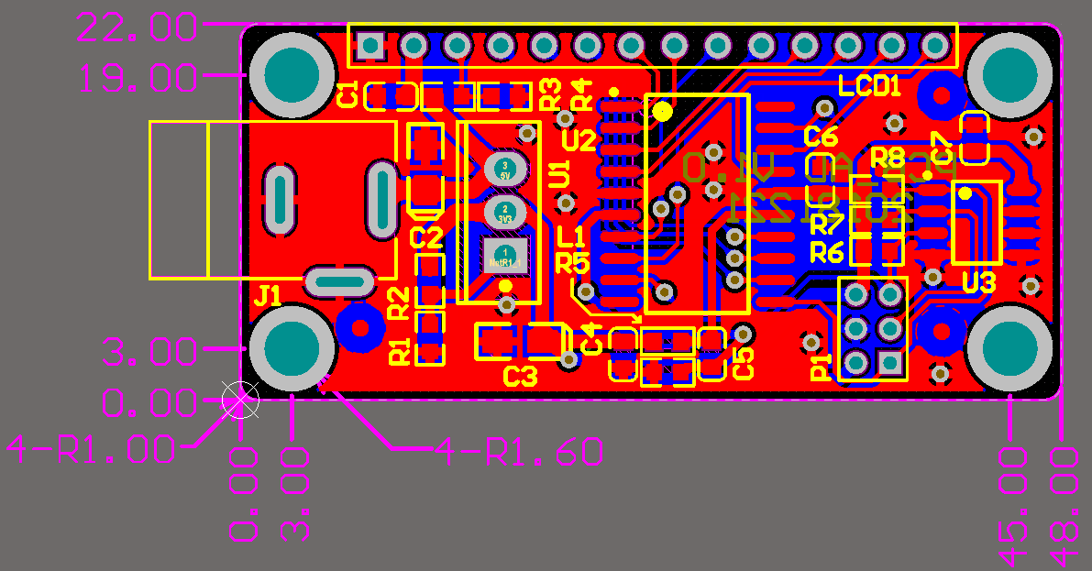

## 拼板

本例中为2*4拼板

1. 在工程中新建一个PCB文件并另存，本例为PCB_AD_M.PcbDoc
2. 点击 Place->Embedded Board Array/Panelize 并放置，设置其属性中的PCB Document为待拼板的PCB文件（本例为PCB_AD.PcbDoc），设置Column Count及Row Count即拼板列行数(本例为1*4)，设置Column Margin及Row Margin即拼板列行间隔，同样的方法旋转180°再放置一个(因本例中电源座伸出板边，这样拼板时互不影响)
3. 选择拼板方式

拼板方式通常有两种，V槽和邮票孔

V槽：拼板间距可以为0mm或0.5mm，开槽深度上下各为板厚的1/3，开槽角度为30°，注意规则中Minimum Clearance的设置，开槽范围内除了基板不可有其它金属性的东西(如铺铜、过孔、管脚、走线等)，V槽必须为直线且整版贯通，在机械层二标注V-CUT

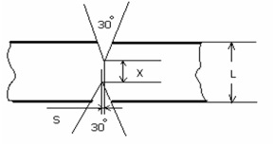

邮票孔：拼板间距大于2mm，孔直径0.6mm，孔间距1mm，孔数6个即拼板连接宽度5mm

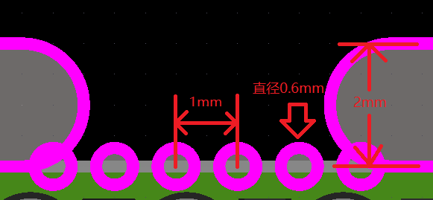

1. 添加工艺边

工艺边宽度5mm，四角定位孔直径2mm且距离板边2.5mm和5mm(直接在机械层一开窗)，四个基准点，直径1mm，距离板边2.5mm，距离定位孔5mm，需要贴片的层都需要放置基准点

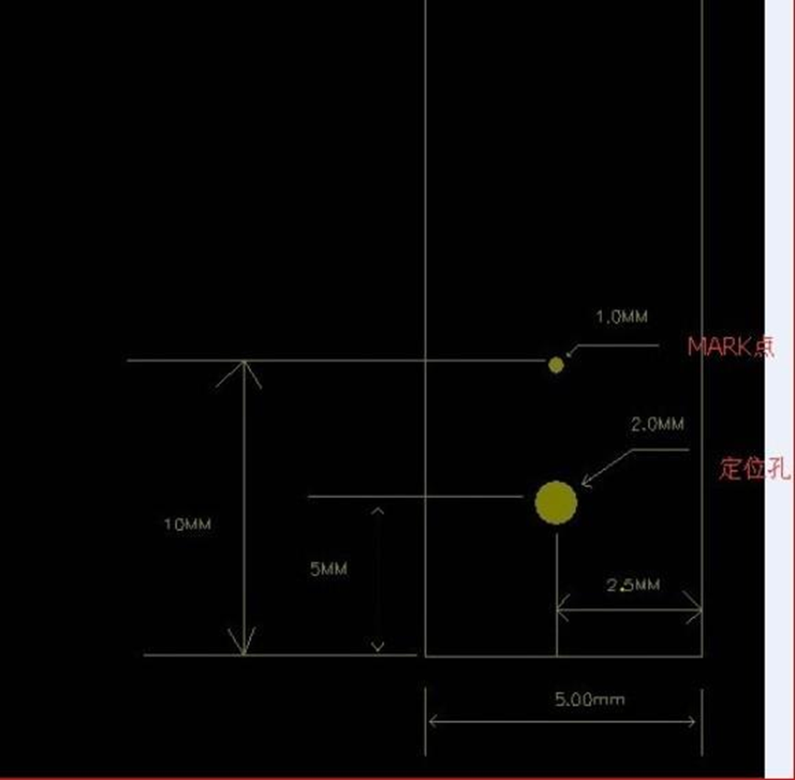

1. 生成板边及开窗

板边及开窗都在机械层一生成

板边：画好板边后，选中，点击点击 Design->Board Shape->Define from selected objects设置板边

开窗：画好需要开窗的封闭图形并选中，点击Tools->Convert->Create Board Cutout from Selected Primitives进行开窗

注意：板边及开窗不能有锐角

1. 添加尺寸标注

点击L打开层配置，右键->Add Mechanical Layer->Layer->M6->OK添加机械层六，在机械层六放置标注

V槽拼板

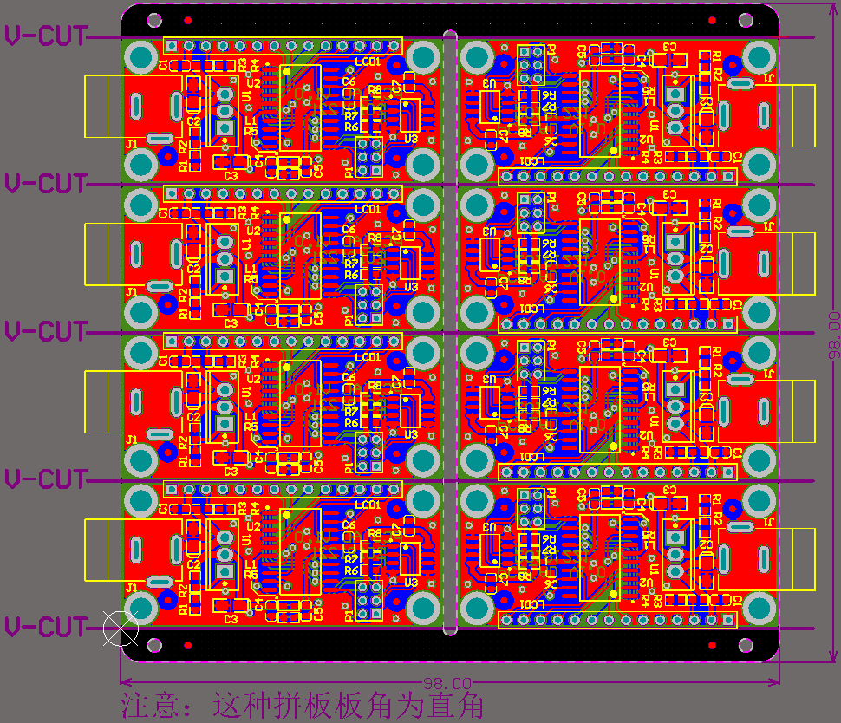

注意：点击L打开层配置，右键->Add Mechanical Layer->Layer->M2->OK添加机械层二，在机械层二放置V-CUT标注

邮票孔拼板

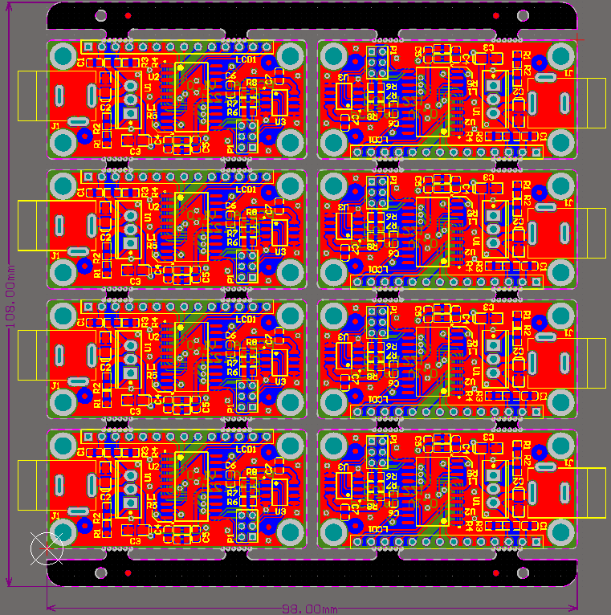

# 生成Gerber加工文件

## 添加Gerber生成说明

在待生成的PCB的机械层6（如果不是拼版则在机械层5）添加Gerber生成说明

如：Gerber: Inch, 2:5, Leading, Abs

说明：

1. “Inch”单位为英尺
2. “2:5”为整数部分2位，小数部分5位
3. “Leading”为去掉前0保留后0，如“0123450”，存贮为“123450”，表示为1.2345英尺
4. “Abs”采用绝对值表示

## 设置零点

点击 Edit->Origin->Set 选择PCB左下角设置零点

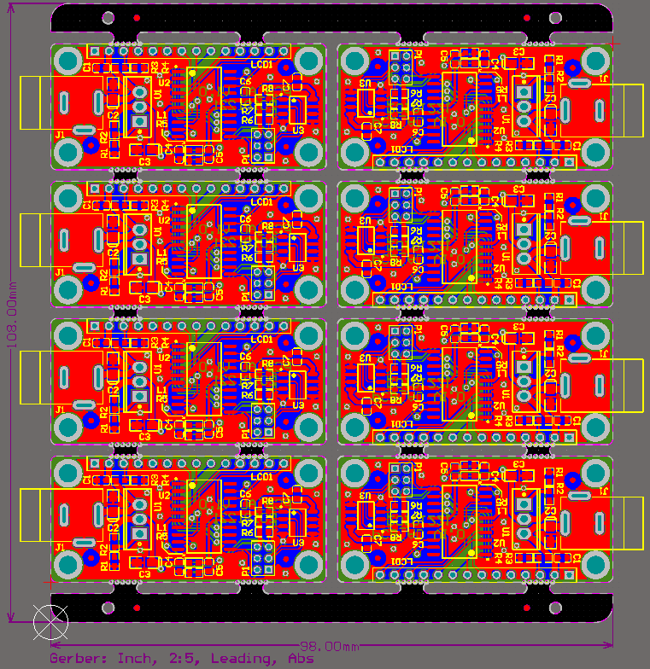

## 生成Gerber文件

1. 在PCB编辑界面，点击 File->Fabrication Outputs->Gerber Files打开Gerber文件生成配置界面
2. 在General选项卡下，Units中选择Inches，Format中选择2:5

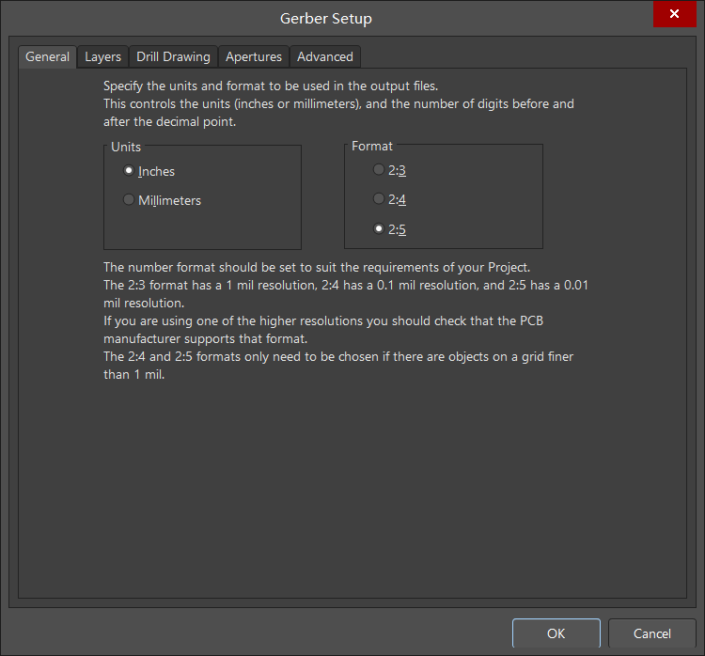

1. 在Layers选项卡下，点击Plot Layers->Used On，点击Mirror Layers->All Off, 选中Include unconnected mid-layer pads，选中Mechanical Layer(s) to Add to All Plots->Mechanical 1->Plot （注意：本选项是将“机械层一”扩展到其它层，根据需要选择！），根据需要选中Layers To Plot中其它项中的Plot复选框

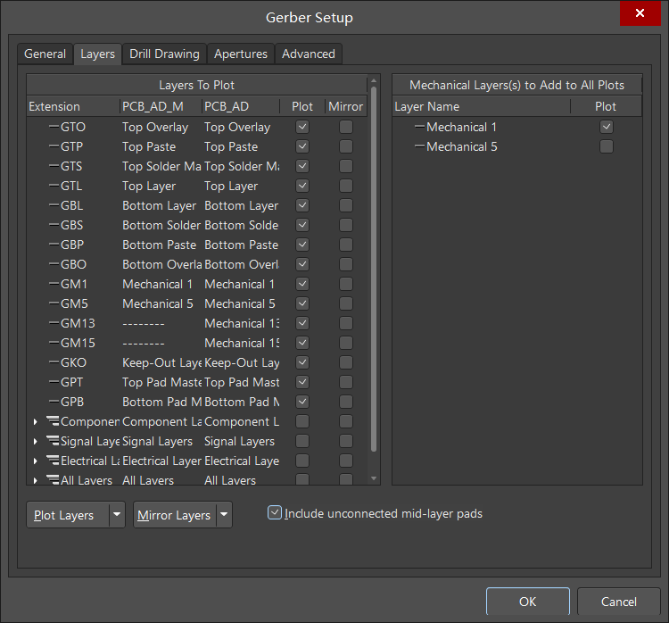

1. 在Drill Drawing选项卡中，选中Drill Drawing Plots->Plot all used drill pairs及Drill Guide Plots->Plot all used drill pairs

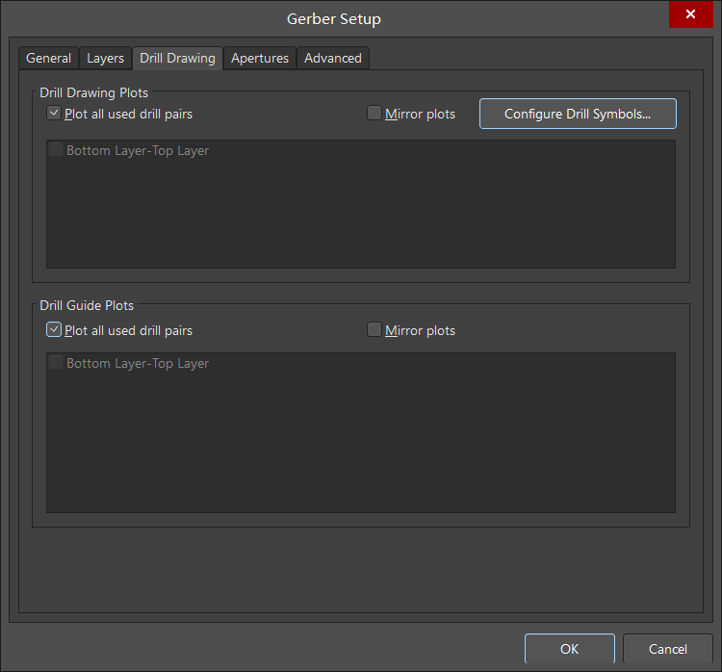

1. 在Apertures选项卡中，选中Embedded apertures(RS274X)

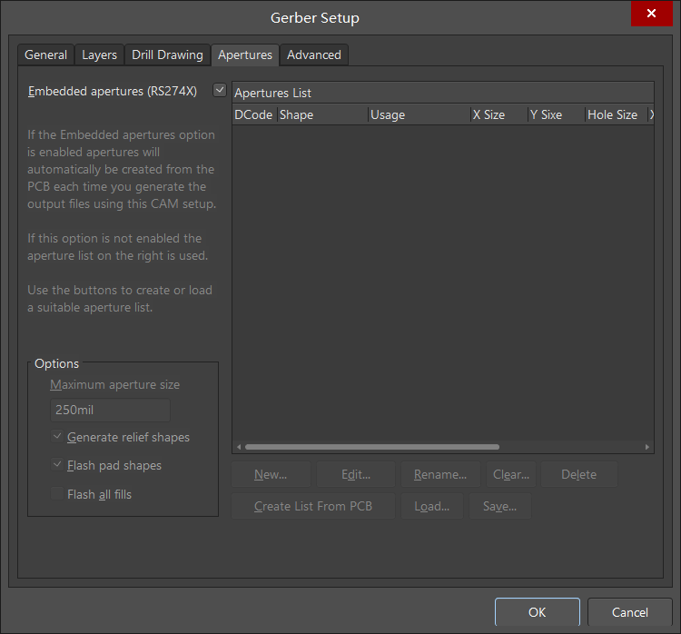

1. 在Advanced选项卡中，选中Leading/Trailing Zeroes->Suppress leading zeroes，选中Position on Film->Reference to absolute origin，选中Other中的全部

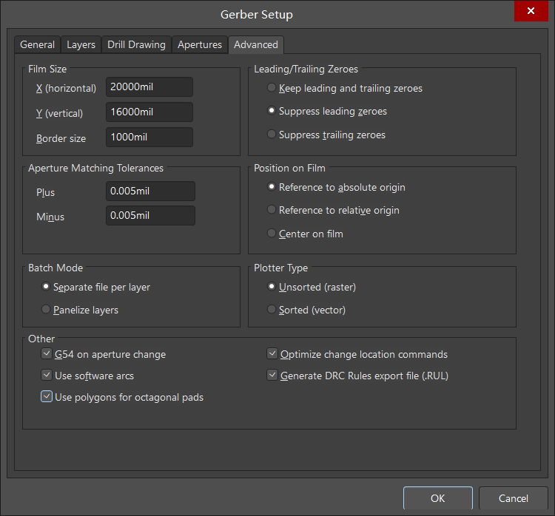

1. 点击OK在PCB工程目录下的“Project Outputs for XXX”子目录下生成Gerber文件

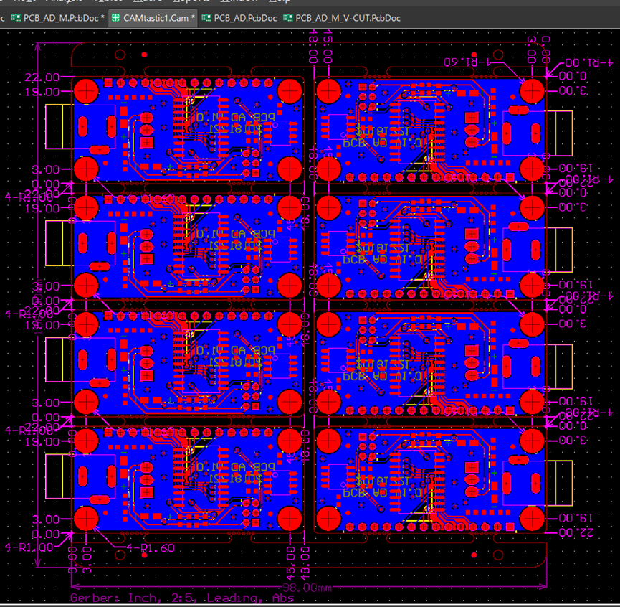

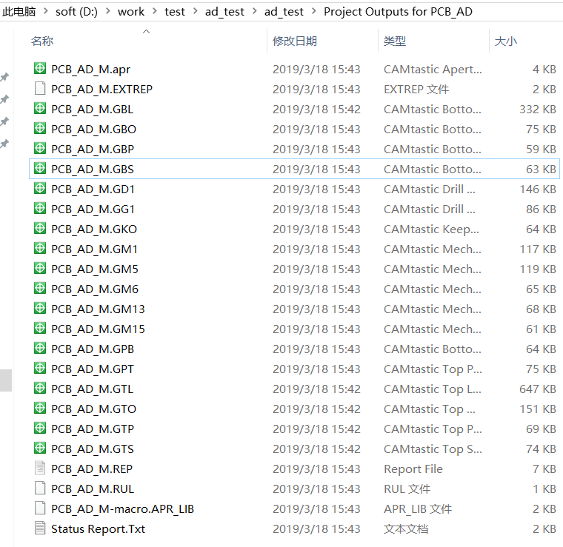

Gerber文件各层表示：

GTL---TopLayer 顶层

GBL---BottomLayer 底层

GTO---TopOverlay 顶层丝印层

GBO---BottompOverlay 底层丝印层

GTP---TopPaste 顶层表贴(做激光模板用,锡膏层)

GBP---BottomPaste 底层表贴

GTS---TopSolder 顶层阻焊(也叫防锡层/绿油,负片)

GBS---BottomSolder 底层阻焊

G1---MidLayer1 内部走线层1

G2---MidLayer2 内部走线层2

GP1---InternalPlane1 内平面1(负片)

GP2---InternalPlane2 内平面2(负片)  ...

GM1---Mechanical1 机械层1

GM2---Mechanical2 机械层2  ...

GKO---KeepOutLayer 禁止布线层

GG1---DrillGuide 钻孔引导层

GD1---DrillDrawing 钻孔图层

GPT---Top pad Master 顶层主焊盘

GPB---Bottom pad Master 底层主焊盘

APR---Aperture Data 光圈文件

## 生成数控钻孔文件

1. 在PCB编辑界面，点击 File->Fabrication Outputs->NC Drill Files打开数控钻孔文件生成配置界面
2. 选中Unches->Inches，Format->2:5，Leading/Trailing Zeroes->Suppress leading zeroes，Coordinate Positions->Reference to absolute origin，Other下的Optimize change location commands、Generate separate NC Drill files for plated & non-plated holes、Use drilles slot command(G85)、Generate EIA Binary Drill File(.DRL)

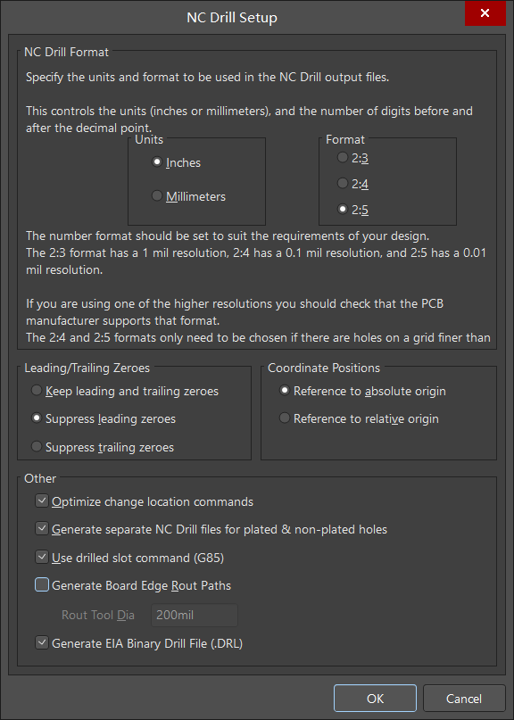

1. 点击OK在弹出框中点击Settings->Units…可以修改刚设置的参数

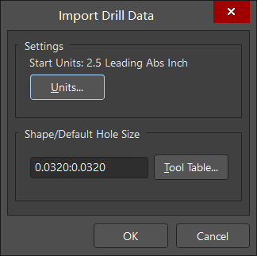

1. 点击OK在PCB工程目录下的“Project Outputs for XXX”子目录下生成数控钻孔文件

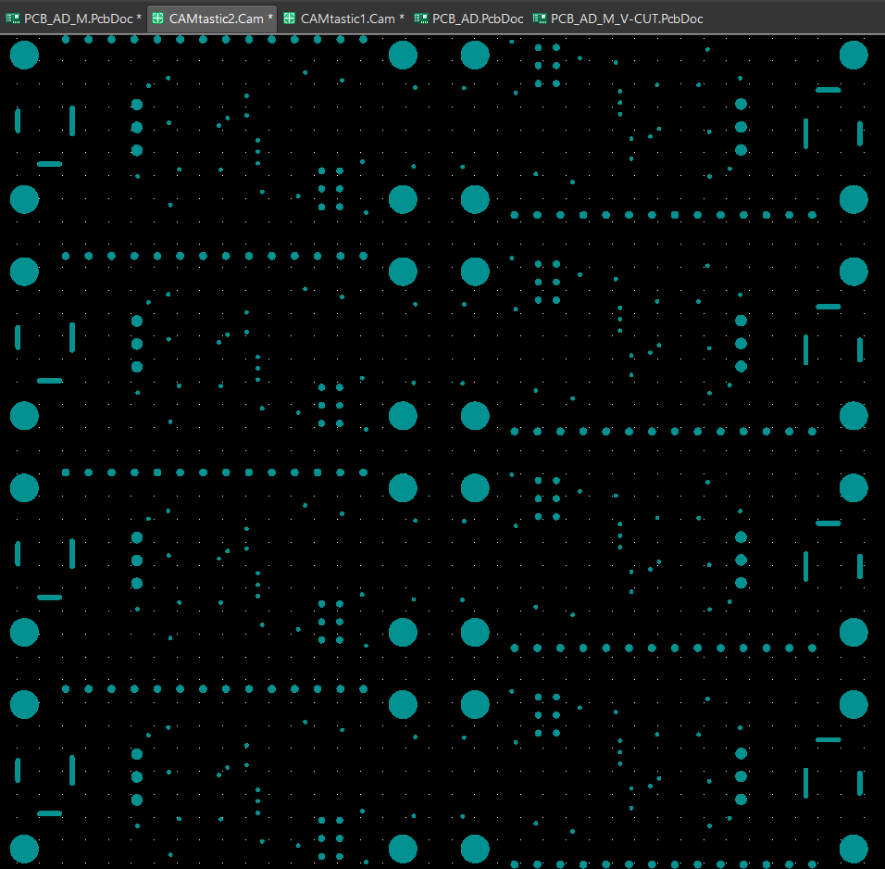

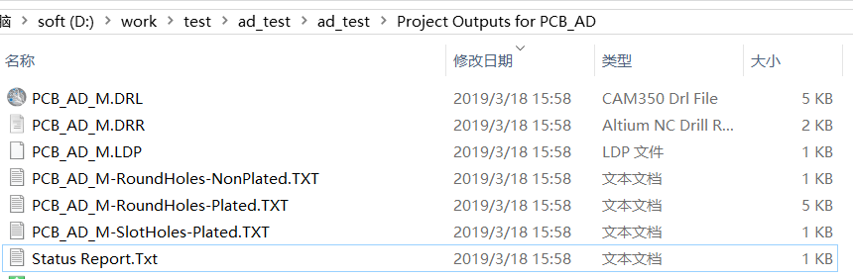

注意1：Gerber文件和数控钻孔文件生成后，可以不保持CAMtasticX.Cam文件，然后使用Gerbv查看刚生成的文件是否合适

注意2：使用Gerber文件打开数控钻孔文件时比例可能会错误，这时应右键点击钻孔文件，点击Edit file format修改参数为生成Gerber文件是设置的参数即正常，多个钻孔文件都要重新设置参数

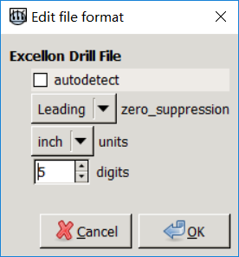

钻孔文件各文件表示：

DRL---Drill Data 钻孔数据

TXT---Drill Position 钻孔位置

RoundHoles-NonPlated---圆孔非化孔

RoundHoles-Plated---圆孔电镀孔

SlotHoles-NonPlated---槽孔（非圆孔）非化孔

SlotHoles-Plated---槽孔电镀孔

DRR---Drill Tool size 钻孔尺寸

LDP---Drill Report 钻孔报告

## 生成ODB++文件

因为Gerber文件会将多边形孔变为拖延孔，这个可能会与设计不一致，可以再生成ODB++文件，ODB++文件只能使用CAM350编辑查看

1. 在PCB编辑界面，点击 File->Fabrication Outputs->ODB++ Files打开ODB++文件生成配置界面
2. 点击Plot Layers->Used On，选择Mechanical Layer(s) to Add to All Plots->Mechanical 1->Plot，Miscellaneous Options下的Include unconnected mid-layer pads、Generate DRC Rules export file(.RUL)，点击OK

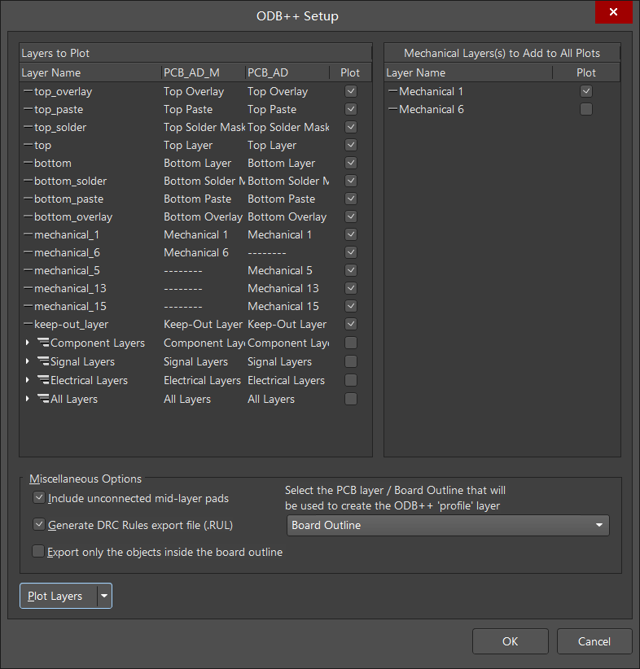

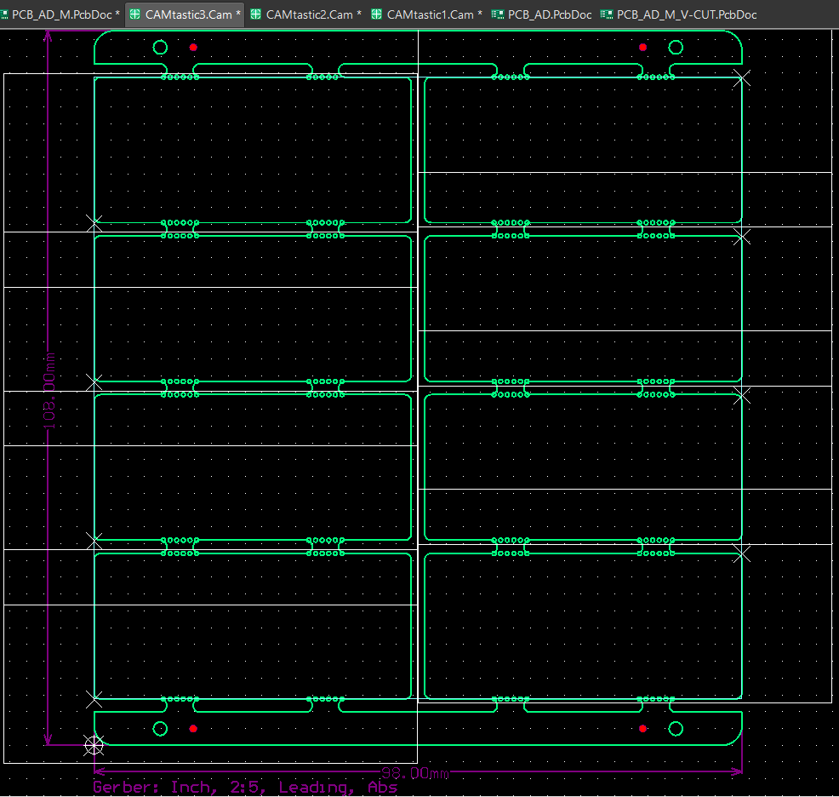

1. 点击OK在PCB工程目录下的“Project Outputs for XXX”子目录下生成ODB++文件

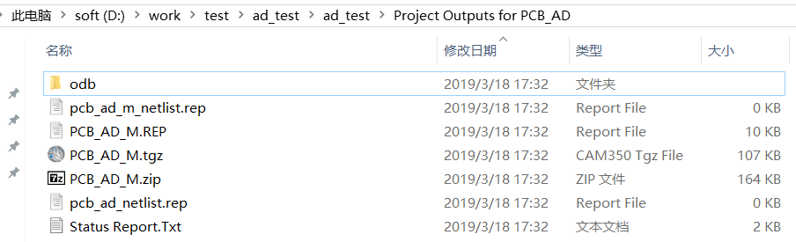

1. ODB++文件生成后，可以不保持CAMtasticX.Cam文件，然后使用CAM350查看刚生成的文件是否合适

注意：本例中为拼版文件，使用CAM350文件打开时，在Import ODB++弹出框中选择PCB->PANEL，点击OK，再弹出警告时，点击确认即可；若选择另一个则只打开单个PCB而不是拼版

